**顾晓娇课题小结**

**2015.9-2016.1**

作为一名新教师，本学期我跟着主班老师，一起加入了生态运动课题的研究。作为第一次参与课题的我，虽然本学期由健康组比较有能力的林老师作为我的师傅，对于平时的活动有些许建议，但我自身还有很多不足和很多学习的地方，对于本学期我所做工作罗列如下：

1. 集思广益，做好前期准备

在课题组长的引领下，我们对器械组的研究任务、研究内容进行了讨论和研讨，在前期，我配合主班老师在组长的领导下，完成了对幼儿对于各类器械喜爱程度的调查表。通过对于我们班孩子的调查发现，就操场上的四个场地来说，我们班孩子对于木质组合器械的4号场地喜爱程度偏高，但玩法比较多比较好比较玩的开的则是1号场地。通过这个调查我们不难发现幼儿对于比较新颖的材料有着独特的喜爱，但对于常玩的项目却能有创新的玩法。根据这一调查结果，我班在每天的晨间活动前，都对每个场地每种材料是否合适，幼儿对于某类材料的持久度也进行了资料的收集和分析工作，也对幼儿的玩法进行了预设，与此同时，我在平时还进行了资料收集工作，对于平时看到的有关运动方面的文章及时上传学校课题网站，供大家一起交流学习。还将知网的资源进行了共享，为大家的资料收集提供了方便。同时，我也会去看其他老师所分享的文章，并把自己的学习感悟进行交流。

二、众志成城，开展游戏活动

在前期的理论学习过后，9月底我们如期开展了本学期第一次生态运动游戏观摩。我们班和大二班共同讨论，开展《勇敢的小兵》活动。在王老师开展游戏的过程中，我也认真做好观察，写好观察记录，对于我们班王依然小朋友进行了观察记录分析。之所以会选择这名幼儿进行观察，她是我们班在运动能力上比较好的小朋友，但平时比较小心谨慎，在游戏过程中当出现器材摇晃的情况她就比较着急，在运动过程中自我保护意识高于其他小朋友。对于其他游戏，我也从幼儿的运动能力、运动品质和游戏的价值方面进行观察。在教研活动时发表自己的观点，能够为其他老师组织的游戏提出我一点点或许也不是很专业的评价，供其他老师借鉴。集思广益，为我园生态运动游戏的课题研究贡献自己一点点微薄的力量。

11月份，我班又开展了运动游戏《王牌特工》，本次活动中我成为了游戏的组织者，其实为了我们班定怎样的游戏主题和主题内容，我也思考了好久，刚开始的时候我的想法是用绳进行各种创新的玩法，但是这种活动并没有什么实质性的意义，一物多玩平时在我们班特色活动时也玩的比较多，而且比较好，许多创新的玩法超过我的预设。最后通过请教王老师，他给我提供了利用小花园的生态环境，结合轮胎这一常见的简单的道具进行游戏的点子。在前期准备的时候，我通过多次观察地形，研究环境布置，思考怎样用简单的材料玩出不一样的游戏。经过多次的试验，发现孩子在平衡木上滚轮胎时会出现很多的困难，我又思考怎样讲解能使孩子能听懂，从而选择合适的方式游戏，在正式开展游戏的时候，我也对这次的游戏我们拍好录像记录，另外对于所观察的那名幼儿也做好视频记录。从视频的拍摄到视频的剪辑合成，也亲力亲为，格外用心对待此次难得的活动。

三、全情投入，创设课题环境

为了使我们幼儿园的运动环境更加突出，我们每一位课题组的成员在组长的带领下，对我们小花园的环境和走廊环境进行了大改造。在小花园增加区分了各个区域，在此过程中，我不怕脏不怕累，不管是砍树枝、缝迷彩布条，还是包棕榈树、画轮胎，又或是为投掷区的铁盒钻洞、爬树系拦网，每一项工作我都认真完成。我经常在同事面前讲这样一句话：“雕幼不仅仅带给我的是理论技能的提升，连带我多年的恐高症也都治好了。”虽说是一句玩笑话，但我也真的很开心能参与到幼儿园的每项工作中。另外，教室走廊环境也有了很大的变化，我们不仅修缮了墙面，增加了墙面的游戏，另外对于存在一些安全隐患的材料进行了改造，如：木质平衡跷跷板我们封上了即时贴，把小木刺包裹在里面，不管是小朋友手拿还是用其他方式搬运，也不会不小心划伤孩子的手了。通过我们的改造，走廊每一个区域都不再是空荡荡的装饰，每一样器械都是可以随手拿下来游戏的，这样的改造离不开每位教师的参与，大家全心全意为了幼儿园课题研究出谋划策。

四、理论升华，学写观察记录

从前期的文献学习，到后续的学习撰写观察记录，我们无不在一步步的积累着自己的理论经验，个案是我们很重要的一个研究方法，本学期我们进行了几次的观察记录大练笔，在甩小猪的个案观察中，我所写的观察记录还在全体教师面前交流分享，写观察记录其实并不难，主要是我们在观察是时的切入的点抓的准不准，虽然每次的观察记录不能写到尽善尽美，但我们不会停止学习的脚步。

课题研究是条难走的道路，或许我们还没有看到一丝光亮，又或许一路上荆棘密布，但我们必须坚持披荆斩棘的勇气，最终一定会看到胜利的曙光。

附：特色活动照片

1.课题游戏《王牌特工》

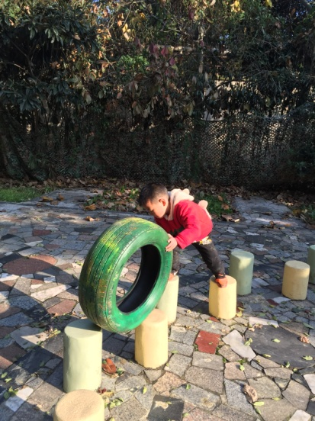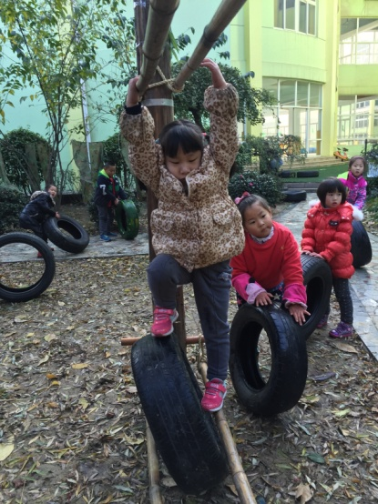

2.特色活动《勇敢的小兵》

